## 验证测试

### 渗透测试

#### 渗透测试过程说明

**1、此次渗透测试所使用的工具如下**：

Nmap、Sqlmap、AWVS、Burpsuite、Metasploit、[MasScan](https://www.cesafe.com/7840.html)等。

**2、渗透测试方法：**

1）信息收集:

信息收集是渗透攻击的前提，通过信息收集可以有针对性地制定模拟攻击测试计划，提高模拟攻击的成功率，同时可以有效的降低攻击测试对系统正常运行造成的不利影响。  
 信息收集的方法包括端口扫描、操作系统指纹判别、应用判别、账号扫描、配置判别等。  
 2）端口扫描  
 通过对目标地址的TCP/UDP端口扫描，确定其所开放的服务的数量和类型，这是所有渗透测试的基础。通过端口扫描，可以基本确定一个系统的基本信息，结合安全工程师的经验可以确定其可能存在以及被利用的安全弱点，为进行深层次的渗透提供依据。  
 3）漏洞扫描  
 漏洞扫描通常是指基于漏洞数据库，通过扫描等手段，对指定的远程或者本地计算机系统的安全脆弱性进行检测，发现可利用的漏洞的一种安全检测（渗透攻击）行为。  
 漏洞扫描技术是渗透测试的核心部分，同时漏洞扫描技术也是一类重要的网络安全技术。漏洞扫描技术与防火墙、入侵检测系统相互配合，能够有效提高网络的安全性。通过对漏洞扫描，渗透测试人员能了解到网络安全配置和运行的应用服务，及时发现安全漏洞，一般进行后续攻击。  
 4）口令猜测  
 本阶段将对暴露在公网的所有登陆口进行口令猜解的测试，找出各个系统可能存在的弱口令或易被猜解的口令。猜解成功后将继续对系统进行渗透测试，挖掘嵌套在登录口背后的漏洞、寻找新的突破口以及可能泄漏的敏感信息，并评估相应的危害性。猜解的对象包括：WEB登录口、FTP端口、数据库端口、远程管理端口等。  
 5）脚本测试  
 脚本测试专门针对Web服务器进行。根据最新的技术统计，脚本安全弱点为当前Web系统尤其存在动态内容的Web系统存在的主要比较严重的安全弱点之一。利用脚本相关弱点轻则可以获取系统其他目录的访问权限，重则将有可能取得系统的控制权限。因此对于含有动态页面的Web系统，脚本测试将是必不可少的一个环节。  
 6）权限获取  
 通过初步信息收集分析，存在两种可能性，一种是目标系统存在重大的安全弱点，测试可以直接控制目标系统；另一种是目标系统没有远程重大的安全弱点，但是可以获得普通用户权限，这时可以通过该普通用户权限进一步收集目标系统信息。这样不停的进行信息收集分析、权限提升的结果形成了整个的渗透测试过程。  
 7）其他测试方法  
 渗透测试过程中，根据系统漏洞情况，采取其他测试方法。

**渗透测试流程将采用如下方案开展：**

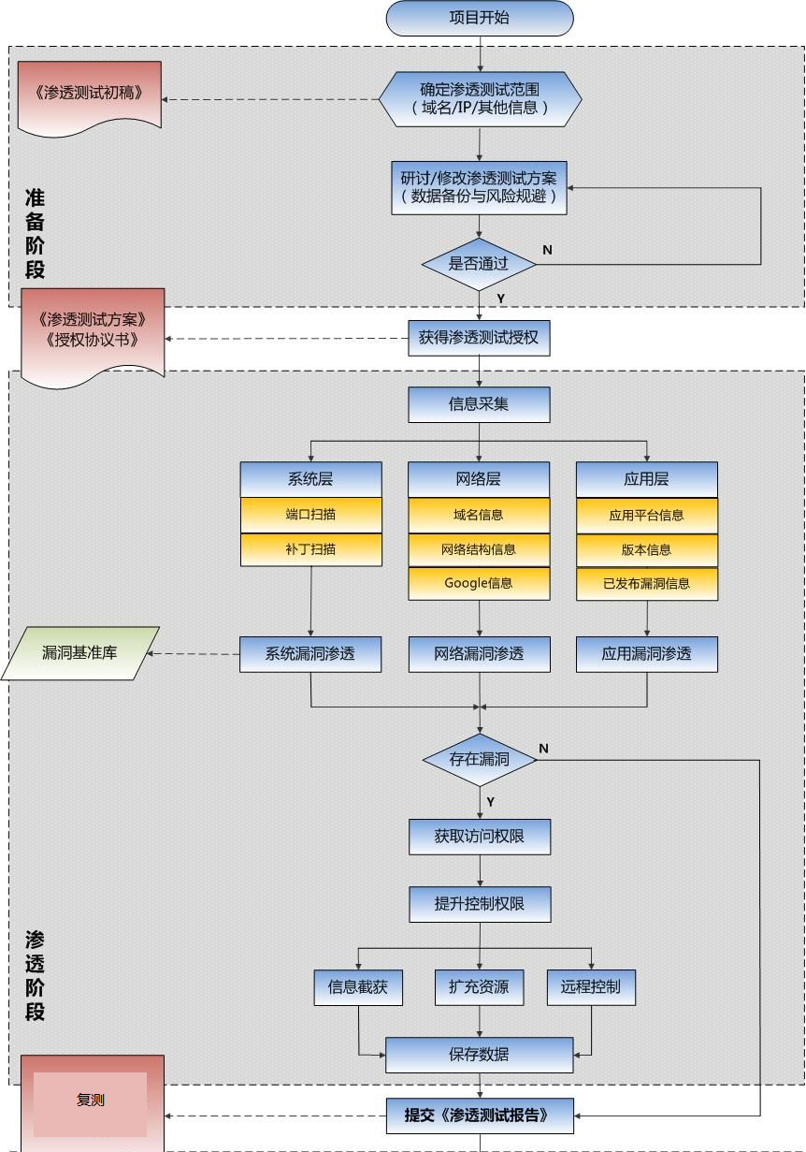

**图 3‑1渗透测试流程图**

#### 渗透测试问题描述

2023-03-23 08:30至17:30从内网对内蒙古自治区公安厅技术侦察总队 – 内蒙古自治区公安厅重大安保侦察预警平台(http://26.9.27.128/portal/)开展渗透测试，测试IP为：26.9.27.171。本次测试共发现2个高危漏洞，包括：弱口令、未授权访问；0个中危漏洞；0个低危漏洞。

以下为高危问题及所造成危害描述：

1. 弱口令:攻击者可利用该漏洞，非法登录他人账户，甚至系统后台账户，进行恶意操作。
2. druid未授权访问:攻击者可绕过登录验证非法访问资源，如后台功能、敏感文件等。

详细渗透测试过程记录描述参见报告附录。

1. 渗透测试结果记录

F.1 弱口令

**漏洞链接**:

http://26.9.27.128/portal/

**风险程度**:【高危】

**漏洞概述**：

弱口令没有严格和准确的定义，通常认为容易被别人猜测、有规律或易被破解工具破解的口令均为弱口令。

**渗透过程**：

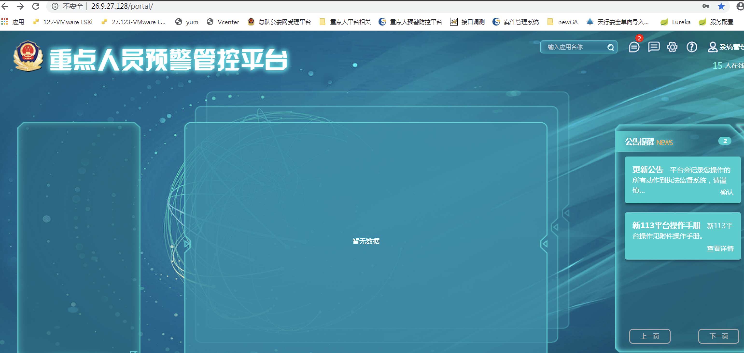

图 F-1

**漏洞危害**：

攻击者可利用该漏洞，非法登录他人账户，甚至系统后台账户，进行恶意操作。

**整改建议**：

1. 不使用空口令或系统缺省默认的口令，因为这些口令众所周知，为典型的弱口令。

2. 口令长度不小于8个字符。

3. 口令不应该为连续的某个字符（例如：AAAAAAAA）或重复某些字符的组合（例如：tzf.tzf.）。

4. 口令应该为以下四类字符的组合，大写字母(A-Z)、小写字母(a-z)、数字(0-9)和特殊字符。

5. 口令中不应包含账户本人有关的信息，如生日、姓名等。

6. 口令不应该为用数字或符号代替某些字母的单词。

7. 口令应该易记且可以快速输入，防止他人从你身后很容易看到你的输入。

8. 至少90天内更换一次口令，防止未被发现的入侵者继续使用该口令。

F.2 未授权访问

**漏洞链接**:

http://26.9.27.128/portalserver/druid/

**风险程度**:【高危】

**漏洞概述**：

未授权访问可以理解为需要安全配置或权限认证的地址、授权页面存在缺陷，导致其他用户可以直接访问，从而引发重要权限可被操作、数据库、网站目录等敏感信息泄露。登陆验证一般的方式都是将用户在登录口输入的账号密码拿去与数据库中的记录做验证，并且要求输入的账号密码要等于数据库中某条记录的账号密码，验证通过则程序就会给用户一个session，然后进入后台，否则就返回到登陆口。然而攻击者可以找到一些缺乏权限验证的URL，直接绕过登录执行数据库查询，构成未授权访问。

**渗透过程**：

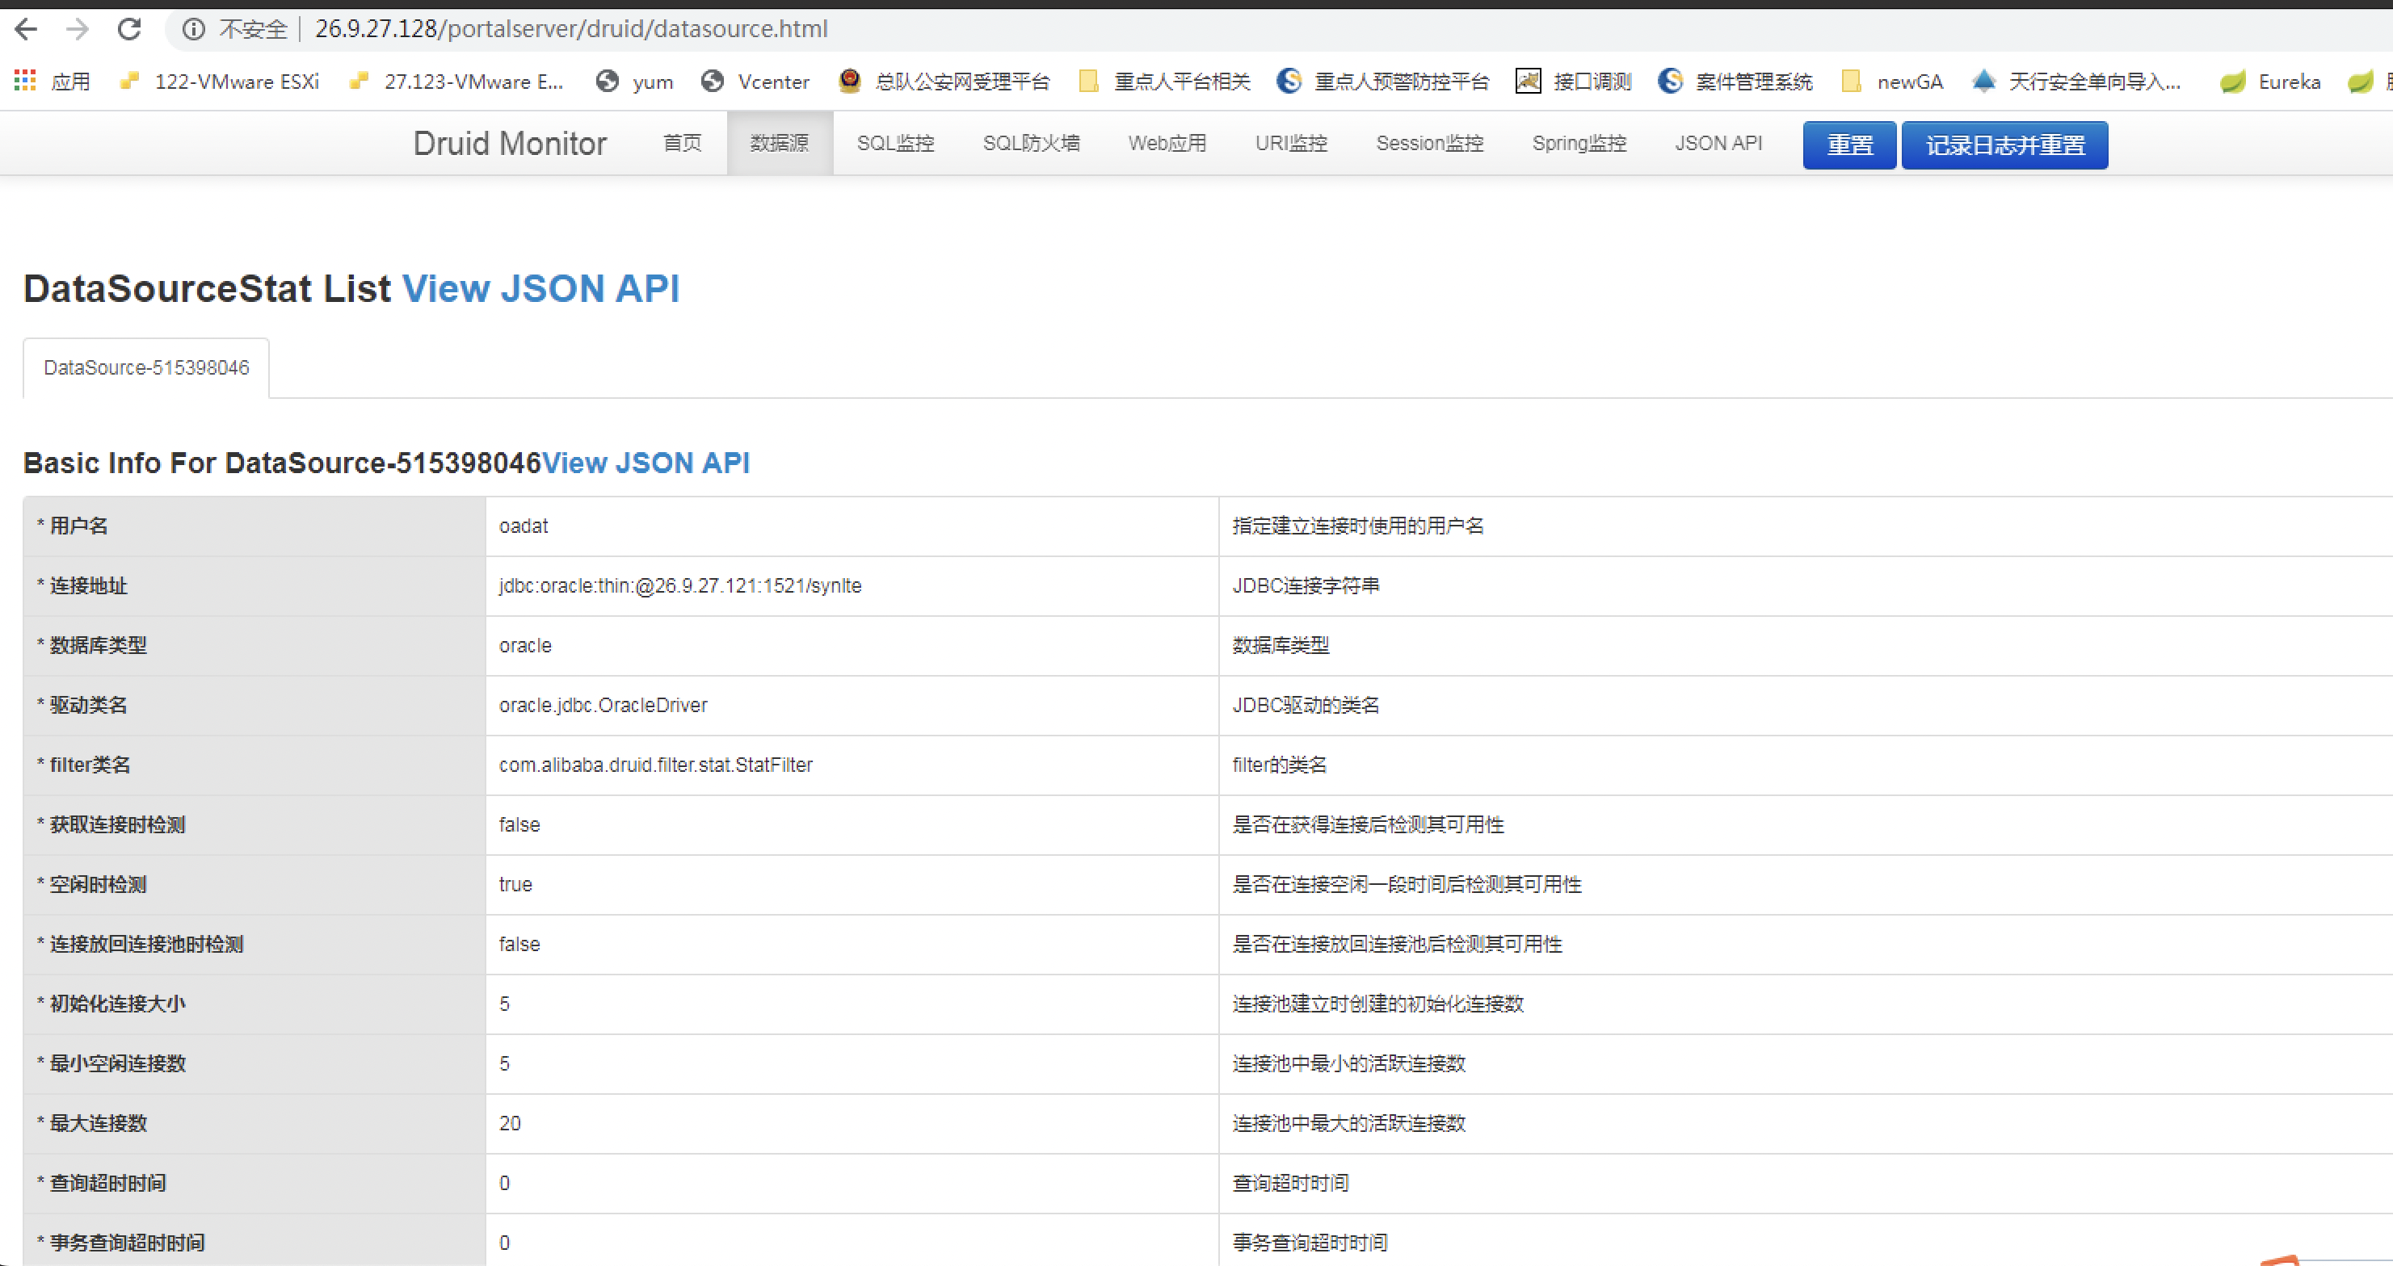

图 F-2

**漏洞危害**：

攻击者可绕过登录验证非法访问资源，如后台功能、敏感文件等。

**整改建议**：

建议增加漏洞页面（接口）的访问认证，防止未授权访问直接浏览访问或调用。